**Практическая 5**

ER-модель в PostgreSQL:

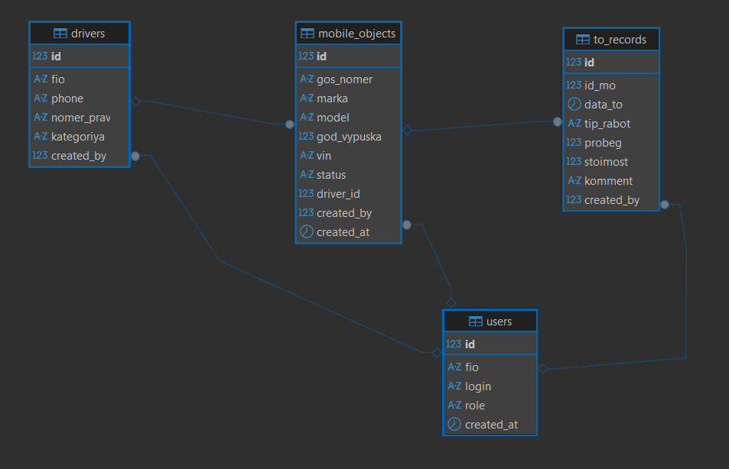

**Обоснование**:

Система управления базами данных **PostgreSQL** является свободно распространяемой и не зависит от иностранных поставщиков. Её можно свободно использовать в России, что особенно важно в условиях санкционных ограничений и ограниченного доступа к зарубежным программным продуктам. PostgreSQL активно развивается сообществом разработчиков, полностью поддерживает русский язык и стабильно работает на отечественных операционных системах.

Для реализации информационной системы «Учёт автопарка» данная СУБД выбрана как наиболее подходящая. Она удобна для хранения и обработки данных, связанных с пользователями, водителями, автомобилями и техническим обслуживанием. PostgreSQL обеспечивает стабильную работу, быструю выборку данных и возможность масштабирования при росте количества записей.

Таким образом, PostgreSQL является оптимальным выбором для проекта «Учёт автопарка», так как сочетает надёжность, гибкость, независимость от зарубежных решений и простоту использования.